[哈尔滨医科大学附属第一医院肾内科J Int Med Res论文图片面板重复撤回](https://mp.weixin.qq.com/s?__biz=MzkyMjY5MDc0MQ==&mid=2247494266&idx=1&sn=76ea101abf3863b1024dbe683395622d&chksm=c04117b04208da86da9993e0221cf1bb61bc47892051e443513f93b0ba50b3926ca6b08b1cf9&scene=126&sessionid=1744011465)

原创  碰到撤稿不用慌[碰到撤稿不用慌](javascript:void(0);)2025-04-07 15:31:56江西

|  |  |
| --- | --- |
|  | |
| **哈尔滨医科大学附属第一医院肾内科J Int Med Res论文图片面板重复撤回** | |
| **论 文 概 况** | |
| **论文题目（英文）** | Nephroprotective effect of losartan in IgA model rat |
| **论文题目（中文）** | 氯沙坦对IgA模型大鼠的肾脏保护作用 |
| **论文内容概要** | 目的：本研究旨在探讨氯沙坦对实验性IgA肾病（IgAN）大鼠模型的可能肾脏保护作用。方法：30只雄性Sprague-Dawley大鼠随机分为三组。模型组大鼠用牛血清白蛋白（经口灌胃）、脂多糖（尾静脉注射）和四氯化碳（皮下注射）治疗；氯沙坦组大鼠接受与模型组相似的治疗，并口服氯沙坦；对照组的大鼠仅接受磷酸盐缓冲盐水（口服和静脉注射）。结果：氯沙坦治疗降低了24小时尿蛋白、血清尿素氮和血清肌酐水平。在模型组中检测到系膜基质可变增加的增殖系膜细胞，而氯沙坦组的损伤明显减轻。免疫组织化学显示，转化生长因子（TGF）-β1和α-平滑肌肌动蛋白的表达水平在模型组中显著升高，但在氯沙坦组中降低。TGF-β1和单核细胞趋化蛋白-1的表达水平在对照组最低，在模型组显著升高，在氯沙坦组降低。结论：氯沙坦对IgAN肾小管间质损伤具有保护作用。 |
| **作者信息** | 隐去，不公布 |
| **单位信息** | 1哈尔滨医科大学附属第一医院肾内科，哈尔滨，  2哈尔滨医科大学附属第一医院泌尿外科，哈尔滨，  3哈尔滨医科大学附属第二医院肾内科，哈尔滨，  4哈尔滨医科大学生物化学与分子生物学系，哈尔滨， |
| **具 体 撤 稿 情 况** | |
| **撤稿杂志** | J Int Med Res |
| **撤稿原因** | 图片面板重复 |
| **撤稿声明** | 在进行内部检查时，主编注意到了围绕本文图像的担忧，特别是：图5a，α-SMA模型面板与图5c TGF-β1氯沙坦面板极为相似。作者无法提供解释，也无法提供所进行实验的未经编辑的原始图像。由于原始图像的完整性存在不确定性，人们对调查结果的有效性存在突出担忧，因此主编撤回了这篇文章。 |
| **撤稿声明图片** |  |

                               END

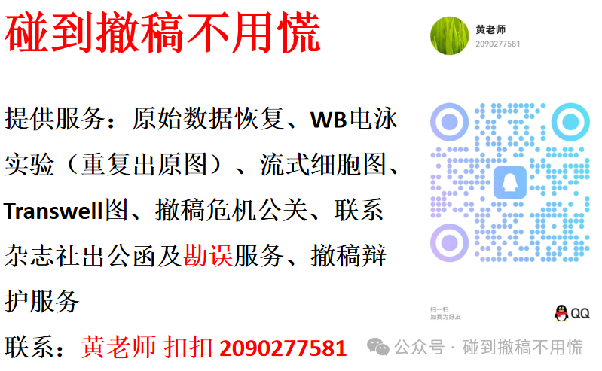

碰到撤稿不用慌，专注于提供论文撤稿危机公关服务

觉得本文好看，请点击这里